**高雄市莊敬國小111學年度一年級上學期校訂課程教學設計**

**一、教學設計理念說明**

在「自發」、「互動」與「共好」之課程理念的基礎上，「認識自我，多元展能」為莊敬國小落實十二年國教的新願景，教師們傾聽每一位孩子的聲音，看重每個孩子的想法，以學生為學習主體，讓孩子們在學習的過程中，一面藉由自主的學習方式，拓展視野，放眼國際，提升自我的多元文化素養，逐步培養國際力，另一面藉由互動及互助的過程，自我認識、多元展能，而得以健康成長，將來都能發光發亮、成為星空中閃耀的一顆星；進而推己及人，並達到共好的遠程目標。

本教師團隊在一年級課程中，引領初入國民基本教育的新鮮人從生活環境中進入國際文化的旅程，協助學童認識本國語文所使用的符號之外，世界上較廣泛使用的符號，期盼每一個孩子透過感官及肢體認識這些符號，並學習運用這些符號，探索各國文化，提升多元文化的接納度和敏感度；最後經由省思，增進對自我的認識。

**二、教學活動設計**

|  |  |  |  |  |  |  |  |  |
| --- | --- | --- | --- | --- | --- | --- | --- | --- |
| **領域名稱**  **(統整領域)** | | 探索世界-國際力 | | | **設計者** | | | 英語領域教師 |
| **實施年級** | | 一年級 | | | **總節數** | | | 20節 |
| **單元名稱** | | 奇妙的符號 | | | | | | |
| **設計依據** | | | | | | | | |
| **核心素養** | | | | | | | | |
| 總綱核心素養 | | | | 領綱核心素養 | | | | |
| B1 符號運用與溝通表達  E-B1具備「聽、說、讀、寫、作」的基本語文素養,並具有生活所需的基礎數理、肢體及藝術等符號知能,能理應用在生活與人際溝通。  B3 藝術涵養與美感素養  E-B3具備藝術感知、創作與鑑賞能力，體會藝術文化之美，透過生活美學的省思，豐富美感體驗，培養對美善的人事物，進行賞析、建構與分享的態度與能力。 | | | | 生-E-B1 使用適切且多元的表徵符號，表達自 己的想法、與人溝通，並能同理與尊重他人想法。  生-E-B3 感受與體會生活中人、事、物的真、善與美，欣賞生活中美的多元形式與表現，在創作中覺察美的元素，逐漸發展美的敏覺。 | | | | |
| 核心素養呼應說明 | | | | | | | | |
| 1. 透過觀察、討論與表現，幫助學童學習使用適切且多元的多元符號，表達自我的想法，同時促進多元感官的發展，在生活環境中培養美感體驗。 2. 透過文字、圖片及影片等媒體感受生活中符號所呈現的美，欣賞符號的多元形式與表現，在創作中覺察美的元素，逐漸發展美的敏覺。 | | | | | | | | |
| 概念架構(跨領域用) | | | | 引導問題 | | | | |
|  | | | | 1. 甚麼是符號? 2. 校園中有觀察到任何像符號的物品嗎? 3. 有甚麼不同方式表現符號? | | | | |
| **學習**  **重點** | **學習表現** | | 生活2-I-1 以感官和知覺探索生活  中的人、事、物，覺察事物及環境的特性。  生活4-I-2 使用不同的表徵符號進  行表現與分享，感受創作的樂趣。  生活4-I-3 運用各種 表現與創造的方法與形式，美化生活、增加生活的趣味。  生活5-I-3 理解與欣賞美的多元形式與異同。 | | | **學習內容** | 生活B-I-2社會環境之美的體認。  生活C-I-2媒材特性與符號表徵的使用。 | |
| **議題**  **融入** | **所融入之學習重點** | | 國E5 體認國際文化的多樣性。 | | | | | |
| **教材來源** | | | 自編教材 | | | | | |
| **教學資源** | | | 1. Song : How to say hello in different languages 2. “逛街”繪本 簡報 3. “符號國”繪本 簡報 4. 畢卡索、米羅等畫家含有符號的畫作圖片 5. “小符號大秘密”繪本 簡報 | | | | | |
| **學習目標(參考認知、情意、技能之動詞表撰寫)** | | | | | | | | |
| 1. 透過觀察及討論，分類及辨別世界中的不同符號，進而能夠理解符號以各種不同形式存在於人類世界中。 2. 透過觀察及討論，辨別出校園中那些物品與符號形狀相似，並進而能夠以自身生活經驗連結，挑選出相似形狀的物品並畫出來。 3. 透過創意發想及小組討論，以繪畫、拇指畫、身體扭轉等形式來表現所認識的符號。 | | | | | | | | |

|  |  |  |  |
| --- | --- | --- | --- |
| **教學活動設計** | | | |
| **教學活動內容及實施方式** | **時間** | **教學資源** | **評量** |
| **壹、教學前準備**  老師瀏覽網路、收集生活中會見到的不同符號。  **貳、正式教學**  **【準備活動】**  老師在黑板上畫上幾個圖案、符號、文字等，讓學生猜猜這些的意義，並請學童試著說出共同的特點；老師再帶進符號的概念。  **【發展活動】**  1.老師將學童平分為3人1組，分別為ABC，請所有A組學童集合給予一個情境中的短故事，請學生不要用文字，用其他的圖案或符號在學習單上表現出來。其他B組及C組也給不同的故事。  2.請學童回到原本ABC一起的小組，輪流分別展示學習單所呈現的故事，給其他2位猜，並且在學習單上。  3.再請每位輪流說出正確的故事，看看自己寫在學習單上的別人的故事，和真正的相差多少。  **【綜合活動】**  老師和學童討論，用哪些方式或那些符號，能最清楚、快速並完整的表達。  ---------第一堂結束---------- | **30’**  **10’**  **20’**  **10’** | 生活中符號  情境故事  學習單 | 課堂問答  參與討論、  課堂問答、 |
| **壹、教學前準備**  1.老師搜尋網站中，對史前壁畫較為正確的相關報導。  2.老師製作世界各大洲和國家的簡報。  **貳、正式教學**  **【準備活動】**  老師投影網路蒐集的史前壁畫，邀請自願的學童解釋可能發生的事。  **【發展活動】**  1.老師將學童分為3-4組排成一排，並告知第一位學童一段較長的的故事，請依序傳下去到最後一個人(一次只能下一位聽見)。  2.再請每組最後一位到台前跟大家說出故事內容。看看哪一組較為完整。  3.老師歸納節用聲音的語言是溝通的工具，但卻無法記載或流傳，舉例動物的叫聲或人類的說話，所以逐漸發展符號，圖案是最早的符號。  4.老師帶學童將前項活動再進行一次，但這次大家可以拿著紙筆作筆記跟記號，看看是否較前次傳遞得更順暢及完整。  5.老師快速介紹世界地圖簡報  **【綜合活動】**  學童分組討論，還有哪些符號，能幫助紀錄和傳遞訊息。  ---------第二堂結束----------- | **30’**  **2Hr**  **10’**  **25’**  **5’** | 史前壁畫  自編故事  筆記紙、筆  世界地圖簡報 | 參與討論、  課堂問答、 |
| **壹、教學前準備**  老師製作配合符號的校園角落照片簡報。  **貳、正式教學**  **【準備活動】**  複習上週課程內容，播放相關歌曲。  **【發展活動】**  1.老師投影學校角落，全班討論像什麼符號，老師公布答案；接著發下學習單，並投影學習單內容，讓學生依據圖片找出類似的符號，並腦力激盪像什麼圖形。  2.小組/同伴分享與討論  3.學生完成學習單內容  **【綜合活動】**老師說明符號名稱及形狀，請學生在生活中包含校園及家中找出相同的形狀。  -----------第三堂結束--------- | **30’**  **10’**  **25’**  **5’** | CD、音響  簡報  學習單 | 參與討論、  課堂問答、  作業 |
| **壹、教學前準備**  1.老師製作配合符號的校園角落照片簡報。  2.老師下載“逛街”繪本 簡報。  **貳、正式教學**  **【準備活動】**  老師播放“逛街”繪本 簡報，同學發表上放學路途中，或是家中及校園裡，有發現什麼符號。  **【發展活動】**  1.老師投影學校角落，全班討論像什麼符號，老師公布答案；接著發下學習單，並投影學習單內容，讓學生依據圖片找出類似的符號，並腦力激盪像什麼圖形。  2.小組/同伴分享與討論。  3.學生完成學習單內容。  **【綜合活動】**  老師說明符號名稱及形狀，請學生在生活中包含校園及家中找出相同的形狀。  ---------第四堂結束----------- | **10’**  **25’**  **5’** | “逛街”繪本 簡報  簡報  學習單 | 參與討論、  課堂問答、  作業 |
| **壹、教學前準備**  老師製作配合符號的校園角落照片簡報。  **貳、正式教學**  **【準備活動】**  複習上週課程內容，播放“逛街”繪本簡報。  **【發展活動】**  1.老師投影學校角落，全班討論像什麼符號，老師公布答案；接著發下學習單，並投影學習單內容，讓學生依據圖片找出類似的符號，並腦力激盪像什麼圖形。  2.小組/同伴分享與討論。  3.學生完成學習單內容。  **【綜合活動】**老師說明符號名稱及形狀，請學生在生活中包含校園及家中找出相同的形狀。  ------------第五堂結束-------- | **30’**  **10’**  **25’**  **5’** | “逛街”繪本 簡報  簡報  學習單 | 參與討論、課堂問答、實作  作業 |
| **壹、教學前準備**  1.老師製作配合符號的校園角落照片簡報  **貳、正式教學**  **【準備活動】**  複習上週課程內容、播放相關歌曲  **【發展活動】**  **1.**老師投影學校角落，全班討論像什麼符號，老師公布答案；接著發下學習單，並投影學習單內容，讓學生依據圖片找出類似的符號，並腦力激盪像什麼圖形。  2.小組/同伴分享與討論  3.學生完成學習單內容  **【綜合活動】**老師說明符號名稱及形狀，請學生在生活中包含校園及家中找出相同的形狀。  -----------第六堂結束--------- | **30’**  **10’**  **25’**  **5’** | 簡報  學習單 | 參與討論、課堂問答、實作  作業 |
| **壹、教學前準備**  1.老師製作配合符號的校園角落照片簡報。  2.老師下載“符號國”繪本 簡報。  **貳、正式教學**  **【準備活動】**  老師播放“符號國”繪本 簡報，同學發表上放學路途中，或是家中及校園裡，有發現什麼符號。  **【發展活動】**  1.老師投影學校角落，全班討論像什麼符號，老師公布答案；接著發下學習單，並投影學習單內容，讓學生依據圖片找出類似的符號，並腦力激盪像什麼圖形。  2.小組/同伴分享與討論  3.學生完成學習單內容  **【綜合活動】**老師說明符號名稱及形狀，請學生在生活中包含校園及家中找出相同的形狀。  -----------第七堂結束--------- | **10’**  **25’**  **5’** | “符號國”繪本 簡報  簡報  學習單 | 參與討論、課堂問答、實作  作業 |
| **壹、教學前準備**  1.老師製作配合符號的校園角落照片簡報。  2.老師下載畢卡索、米羅等畫家含有符號的畫作圖片。  **貳、正式教學**  **【準備活動】**  老師詢問學童有無參觀過美術館或畫廊，有沒有再一些畫作或藝術品中發現符號，請同學發表。老師再投影所收集到有符號的畫作，請學童分組討論。  **【發展活動】**   1. 老師投影所收集到有符號的畫作圖片，請學童分組討論。 2. 老師投影學校角落，全班討論像什麼符號，老師公布答案；接著發下學習單，並投影學習單內容，讓學生依據圖片找出類似的符號，並腦力激盪像什麼圖形。   3.小組/同伴分享與討論  4.學生完成學習單內容  **【綜合活動】**老師說明符號名稱及形狀，請學生在生活中包含校園及家中找出相同的形狀。  -----------第八堂結束--------- | **10’**  **25’**  **5’** | 畢卡索、米羅等畫家含有符號的畫作圖片  簡報  學習單 | 參與討論、課堂問答、實作  作業 |
| **壹、教學前準備**  老師製作配合符號的校園角落照片簡報。  **貳、正式教學**  **【準備活動】**  複習上週課程內容、播放相關歌曲。  **【發展活動】**  1.老師投影學校角落，全班討論像什麼符號，老師公布答案；接著發下學習單，並投影學習單內容，讓學生依據圖片找出類似的符號，並腦力激盪像什麼圖形。  2.小組/同伴分享與討論。  3.學生完成學習單內容。  **【綜合活動】**  老師說明符號名稱及形狀，請學生在生活中包含校園及家中找出相同的形狀。  -----------第九堂結束--------- | **10’**  **25’**  **5’** | 簡報  學習單 | 參與討論、課堂問答、實作  作業 |
| **壹、教學前準備**  老師製作配合符號的校園角落照片簡報。  **貳、正式教學**  **【準備活動】**  複習上週課程內容、播放相關歌曲  **【發展活動】**  1.老師投影學校角落，全班討論像什麼符號，老師公布答案；接著發下學習單，並投影學習單內容，讓學生依據圖片找出類似的符號，並腦力激盪像什麼圖形。  2.小組/同伴分享與討論。  3.學生完成學習單內容。  **【綜合活動】**  老師說明符號名稱及形狀，請學生在生活中包含校園及家中找出相同的形狀。  -----------第十堂結束--------- | **10’**  **25’**  **5’** | 簡報  學習單 | 參與討論、課堂問答、實作  作業 |
| **壹、教學前準備**   1. 老師製作配合符號的校園角落照片簡報 2. 老師下載“小符號大秘密”繪本 簡報。   **貳、正式教學**  **【準備活動】**  複習上週課程內容、播放相關歌曲。  **【發展活動】**  1.老師播放“小符號大秘密”繪本 簡報，請學童分組討論繪本內容。  2.老師投影學校角落，全班討論像什麼符號，老師公布答案；接著發下學習單，並投影學習單內容，讓學生依據圖片找出類似的符號，並腦力激盪像什麼圖形。  3.小組/同伴分享與討論。  4.學生完成學習單內容。  **【綜合活動】**  老師說明符號名稱及形狀，請學生在生活中包含校園及家中找出相同的形狀。  ----------第十一堂結束--------- | **5’**  **30’**  **5’** | “ 小符號大秘密”繪本 簡報  簡報  學習單 | 參與討論、課堂問答、實作  作業 |
| **壹、教學前準備**   1. 老師製作配合符號的校園角落照片簡報 2. 老師下載中國和埃及的象形文字圖片   **貳、正式教學**  **【準備活動】**  老師複習上週課程內容、播放“小符號大秘密”繪本 簡報。  **【發展活動】**  1.老師投影中國和埃及的象形文字圖片，請學童猜猜是什麼意思或認識的文字。  2.老師說明象形文字的演進，並請學童畫出老師所說的文字的象形文字，再揭示答案，看看有無不同。3.老師接著投影學校角落，全班討論像什麼符號，老師公布答案；接著發下學習單，並投影學習單內容，讓學生依據圖片找出類似的符號，並腦力激盪像什麼圖形。  4.小組/同伴分享與討論。  5.學生完成學習單內容。  **【綜合活動】**  老師說明符號名稱及形狀，請學生在生活中包含校園及家中找出相同的形狀。  -----------第十二堂結束-------- | **10’**  **25’**  **5’** | “小符號大秘密”繪本 簡報  中國和埃及的象形文字圖片  簡報  學習單 | 參與討論、課堂問答、實作  作業 |
| **壹、教學前準備**  1.老師製作配合符號的校園角落照片簡報  2.老師網路搜尋相關圖片。  **貳、正式教學**  **【準備活動】**  複習上週課程內容、播放相關歌曲。  **【發展活動】**  1.老師投影學校角落，全班討論像什麼符號，老師公布答案；接著發下學習單，並投影學習單內容，請學生依照指示發揮想像力，利用指紋拓印出符號形狀，完成學習單。  2.學生完成學習單內容。  **【綜合活動】**  老師說明符號名稱及形狀，請學生在生活中包含校園及家中找出相同的形狀。  -----------第十三堂結束-------- | **10’**  **25’**  **5’** | 歌曲  簡報  學習單 | 參與討論、課堂問答、實作  作業 |
| **壹、教學前準備**  1.老師製作配合符號的校園角落照片簡報。  2.老師網路搜尋相關圖片。  **貳、正式教學**  **【準備活動】**  複習上週課程內容、播放相關歌曲。  **【發展活動】**  1.老師投影學校角落，全班討論像什麼符號，老師公布答案；接著發下學習單，並投影學習單內容，讓學生依據圖片找出類似的符號，並腦力激盪像什麼圖形。  2.小組/同伴分享與討論。  3.學生完成學習單內容。  **【綜合活動】**  老師說明符號名稱及形狀，請學生在生活中包含校園及家中找出相同的形狀。  ----------第十四堂結束--------- | **10’**  **25’**  **5’** | 歌曲  簡報  學習單 | 參與討論、課堂問答、實作  作業 |
| **壹、教學前準備**  1.老師製作配合符號的校園角落照片簡報。  2.老師網路搜尋相關圖片。  **貳、正式教學**  **【準備活動】**  複習上週課程內容、播放相關歌曲。  **【發展活動】**  1.老師投影學校角落，全班討論像什麼符號，老師公布答案；接著發下學習單，並投影學習單內容，讓學生依據圖片找出類似的符號，並腦力激盪像什麼圖形。  2.小組/同伴分享與討論。  3.學生完成學習單內容。  **【綜合活動】**  老師說明符號名稱及形狀，請學生在生活中包含校園及家中找出相同的形狀。  ----------第十五堂結束--------- | **10’**  **25’**  **5’** | 歌曲  簡報  學習單 | 參與討論、課堂問答、實作  作業 |
| **壹、教學前準備**  1.老師製作配合符號的校園角落照片簡報。  2.老師網路搜尋相關圖片。  **貳、正式教學**  **【準備活動】**  複習上週課程內容、播放相關歌曲。  **【發展活動】**  1.老師投影學校角落，全班討論像什麼符號，老師公布答案；接著發下學習單，並投影學習單內容，讓學生依據圖片找出類似的符號，並腦力激盪像什麼圖形。  2.小組/同伴分享與討論。  3.學生完成學習單內容。  **【綜合活動】**  老師說明符號名稱及形狀，請學生在生活中包含校園及家中找出相同的形狀。  ----------第十六堂結束--------- | **10’**  **25’**  **5’** | 歌曲  簡報  學習單 | 參與討論、課堂問答、實作  作業 |
| **壹、教學前準備**  1.老師製作配合符號的校園角落照片簡報。  2.老師網路搜尋相關圖片。  **貳、正式教學**  **【準備活動】**  複習上週課程內容、播放相關歌曲。  **【發展活動】**  1.老師投影學校角落，全班討論像什麼符號，老師公布答案；接著發下學習單，並投影學習單內容，讓學生依據圖片找出類似的符號，並腦力激盪像什麼圖形。  2.小組/同伴分享與討論。  3.學生完成學習單內容。  **【綜合活動】**  老師說明符號名稱及形狀，請學生在生活中包含校園及家中找出相同的形狀。  ---------第十七堂結束---------- | **10’**  **25’**  **5’** | 歌曲  簡報  學習單 | 參與討論、課堂問答、實作  作業 |
| **壹、教學前準備**  1.老師製作配合符號的校園角落照片簡報。  2.老師網路搜尋相關圖片。  **貳、正式教學**  **【準備活動】**  複習上週課程內容、播放相關歌曲。  **【發展活動】**  1.老師投影學校角落，全班討論像什麼符號，老師公布答案；接著發下學習單，並投影學習單內容，讓學生依據圖片找出類似的符號，並腦力激盪像什麼圖形。  2.小組/同伴分享與討論。  3.老師發下學習單，並投影學習單內容，請學生依照指示發揮想像力，幫符號設計流行衣飾，完成學習單。  4.學生完成學習單內容。  **【綜合活動】**  老師說明符號名稱及形狀，請學生在生活中包含校園及家中找出相同的形狀。  ------------第十八堂結束------- | **10’**  **25’**  **5’** | 歌曲  簡報  學習單 | 參與討論、課堂問答、實作  作業 |
| **壹、教學前準備**  1.老師製作配合符號的校園角落照片簡報。  2.老師網路搜尋相關圖片。  **貳、正式教學**  **【準備活動】**  複習上週課程內容、播放相關歌曲。  **【發展活動】**  1.老師投影學校角落，全班討論像什麼符號，老師公布答案；接著發下學習單，並投影學習單內容，讓學生依據圖片找出類似的符號，並腦力激盪像什麼圖形。  2.小組/同伴分享與討論。  3.學生完成學習單內容。  **【綜合活動】**  老師說明符號名稱及形狀，請學生在生活中包含校園及家中找出相同的形狀。  ---- ----第十九堂結束---------- | **10’**  **25’**  **5’** | 歌曲  簡報  學習單 | 參與討論、課堂問答、實作  作業 |
| **壹、教學前準備**  1.老師製作配合符號的校園角落照片簡報。  2.老師網路搜尋相關圖片。  **貳、正式教學**  **【準備活動】**複習本學期課程內容。  **【發展活動】**  1.老師投影學校角落，全班討論像什麼符號，老師公布答案。  2.老師投影學生作品精選及錯誤樣態簡報，學童討論並給予回饋，鼓勵優秀作品之學生繼續努力，並鼓勵錯誤樣態之學生再多加強。  **【綜合活動】**老師提醒學生假期可留意並觀察生活中出現的符號，以及出現之地點等，作為上學期學習內容之複習及下學期之學習內容的預備。 --------第二十堂結束----------- | **10’**  **25’**  **5’** | 複習簡報  學生作品精選及錯誤樣態簡報 | 參與討論、課堂問答、實作  作業 |

附錄(一)教學重點、學習紀錄與評量方式對照表

|  |  |  |  |  |
| --- | --- | --- | --- | --- |
| 單元名稱 | 學習目標 | 表現任務 | 評量方式 | 學習紀錄/評量工具 |
| 奇妙的世界符號 | 1. 能分類及辨別世界中的不同符號  2.能理解符號以各種不同形式存在於人類世界中。 | 1.辨別哪些是符號。  2.猜測符號背後隱藏的意義。 | 口語評量 | 口頭發表 |
| 校園中的符號 | 能辨別出校園中那些物品與符號形狀相似，並進而能夠以自身生活經驗連結，挑選出相似形狀的物品並畫出來。 | 1.辨別出校園中那些物品與符號形狀相似。  2.畫出生活中與符號相似形狀的物品。 | 口語評量  實作評量 | 學習單 |
| 符號的形狀與運用 | 能透過創意發想及小組討論，以繪畫、拇指畫、身體扭轉等形式來表現所認識的符號。 | 以繪畫、拇指畫、身體扭轉等形式來表現所認識的符號 | 實作評量 | 學習單 |

國民小學及國民中學學生成績評量準則

第五條

國民中小學學生成績評量，應依第三條規定，並視學生身心發展、個別差異、文化差異及核心素養內涵，採取下列適當之多元評量方式：

一、紙筆測驗及表單：依重要知識與概念性目標，及學習興趣、動機與態度等情意目標，採用學習單、習作作業、紙筆測驗、問卷、檢核表、評定量表或其他方式。

二、實作評量：依問題解決、技能、參與實踐及言行表現目標，採書面報告、口頭報告、聽力與口語溝通、實際操作、作品製作、展演、鑑賞、行為觀察或其他方式。

三、檔案評量：依學習目標，指導學生本於目的導向系統性彙整之表單、測驗、表現評量與其他資料及相關紀錄，製成檔案，展現其學習歷程及成果。

特殊教育學生之成績評量方式，由學校依特殊教育法及其相關規定，衡酌學生學習需求及優勢管道，彈性調整之。

附錄**(**二**)** 評量標準與評分指引

|  |  |  |  |  |  |  |
| --- | --- | --- | --- | --- | --- | --- |
| **學習目標** | | 能分類及辨別世界中的不同符號，並能理解符號以各種不同形式存在於人類世界中。 | | | | |
| 學習表現 | | 1.辨別哪些是符號。  2.猜測符號背後隱藏的意義。 | | | | |
| 評量標準 | | | | | | |
| 主  題 | 表現描述 | **A**  優秀 | **B**  良好 | **C**  基礎 | **D** 不足 | **E**  落後 |
| 奇妙的世界符號 | 與小組討論後，完整說出哪些是符號，並正確說出符號背後隱藏的意義。 | 與小組討論後，完整說出哪些是符號，並部分正確說出符號背後隱藏的意義。 | 與小組討論後，可部分說出哪些是符號，並部分正確說出符號背後隱藏的意義。 | 與小組討論後，無法說出哪些是符號，並無法說出符號背後隱藏的意義。 | 未達  **D**級 |
| 評  分  指  引 | | 口語表達完整 | 口語表達完整，但略有瑕疵。 | 口語表達部分完整，但有部分缺漏或不恰當。 | 無法完成口語表達部分。 | 未達  **D**級 |
| 評  量  工  具 | | 口語評量 | | | | |
| 分數  轉換 | | 95-100 | 90-94 | 85-89 | 80-84 | 79以下 |

備註：可由授課教師達成共識轉化自訂分數**(**級距可調整**)**。

|  |  |  |  |  |  |  |
| --- | --- | --- | --- | --- | --- | --- |
| **學習目標** | | 能辨別出校園中那些物品與符號形狀相似，並進而能夠以自身生活經驗連結，挑選出相似形狀的物品並畫出來。 | | | | |
| 學習表現 | | 1.辨別出校園中那些物品與符號形狀相似。  2.畫出生活中與符號相似形狀的物品。 | | | | |
| 評量標準 | | | | | | |
| 主  題 | 表現描述 | **A**  優秀 | **B**  良好 | **C**  基礎 | **D** 不足 | **E**  落後 |
| 校園中的符號 | 完整說出校園中物品跟哪個符號形狀相似，並正確畫出生活中與符號相似形狀的物品。 | 完整說出校園中物品跟哪個符號形狀相似，並部分正確畫出生活中與符號相似形狀的物品。 | 部分正確說出校園中物品跟哪個符號形狀相似，並部分正確畫出生活中與符號相似形狀的物品。 | 僅說出校園中物品跟哪個符號形狀相似，無法畫出生活中與符號相似形狀的物品。 | 未達  **D**級 |
| 評  分  指  引 | | 實作與口語表達完整。 | 實作與口語表達完整，但略有瑕疵。 | 實作與口語表達部分完整，但有部分缺漏或不正確。 | 僅有限完成口語表達部分，無法完成實作。 | 未達  **D**級 |
| 評  量  工  具 | | 口語評量、實作評量 | | | | |
| 分數  轉換 | | 95-100 | 90-94 | 85-89 | 80-84 | 79以下 |

|  |  |  |  |  |  |  |
| --- | --- | --- | --- | --- | --- | --- |
| **學習目標** | | 能透過創意發想及小組討論，以繪畫、拇指畫、身體扭轉等形式來表現所認識的符號。 | | | | |
| 學習表現 | | 以繪畫、拇指畫、身體扭轉等形式來表現所認識的符號 | | | | |
| 評量標準 | | | | | | |
| 主  題 | 表現描述 | **A**  優秀 | **B**  良好 | **C**  基礎 | **D** 不足 | **E**  落後 |
| 符號的形狀與運用 | 發揮創意，並正確以不同實作來表現所認識的符號。 | 發揮創意，並部分正確以不同實作來表現所認識的符號。 | 需透過老師引導或示範，才能部分正確以不同實作來表現所認識的符號。 | 無法以不同實作來表現所認識的符號。 | 未達  **D**級 |
| 評  分  指  引 | | 實作表達完整。 | 實作表達完整，但略有瑕疵。 | 實作部分完整，但有部分缺漏或不正確。 | 無法完成實作。 | 未達  **D**級 |
| 評  量  工  具 | | 實作評量 | | | | |
| 分數  轉換 | | 95-100 | 90-94 | 85-89 | 80-84 | 79以下 |

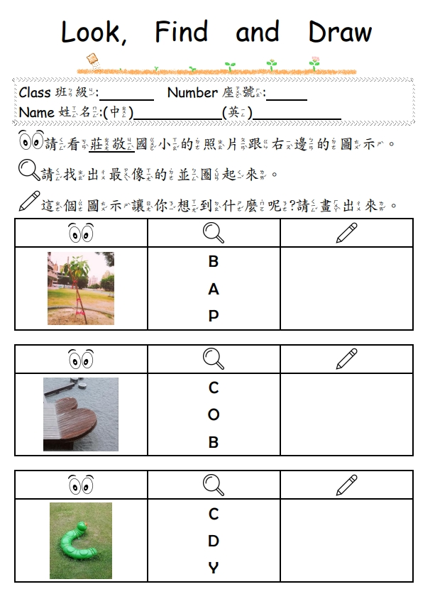

1

繪圖部分依據字母形狀，學生創意發想。

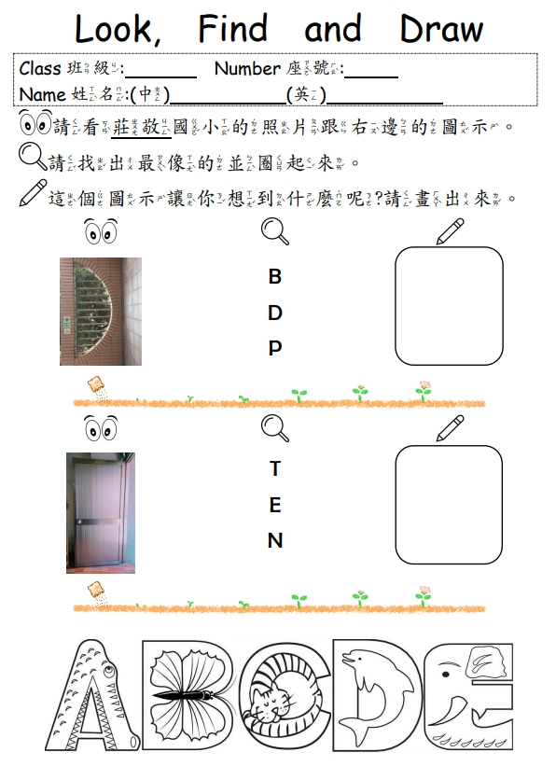

繪圖部分依據字母形狀，學生創意發想。

2

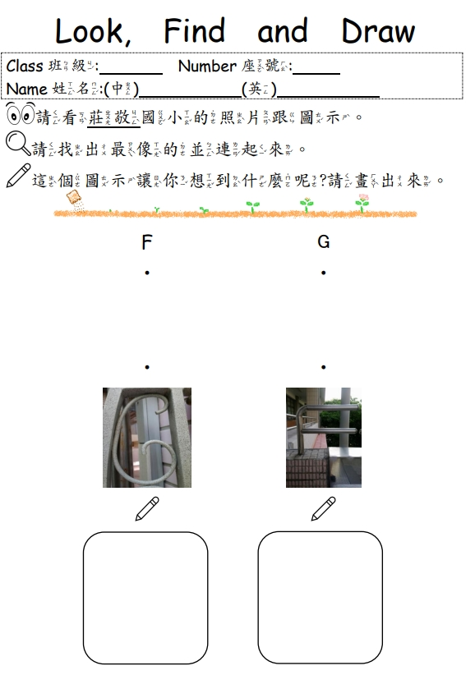

繪圖部分依據字母形狀，學生創意發想。

3

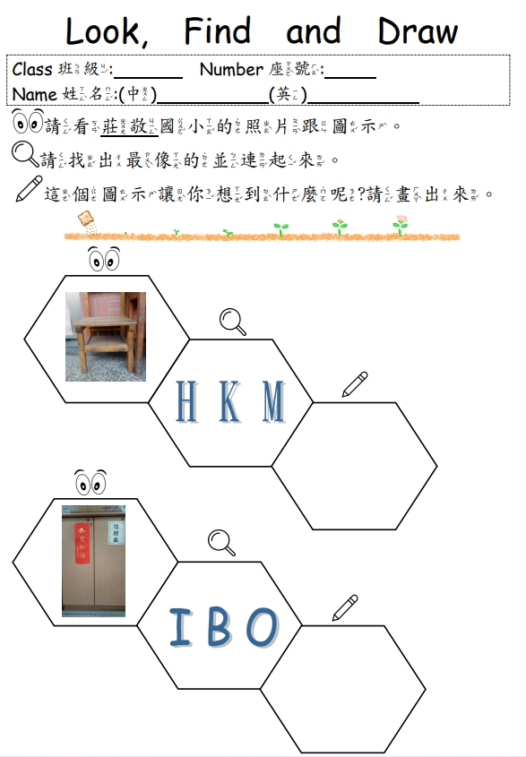

繪圖部分依據字母形狀，學生創意發想。

4

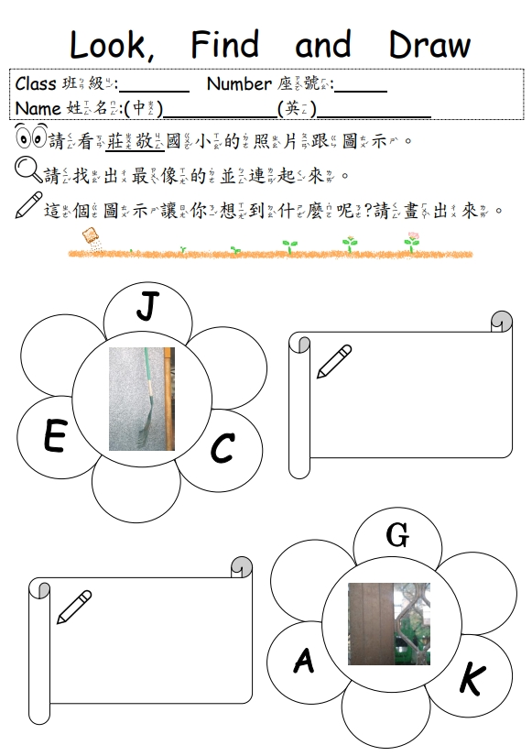

繪圖部分依據字母形狀，學生創意發想。

5

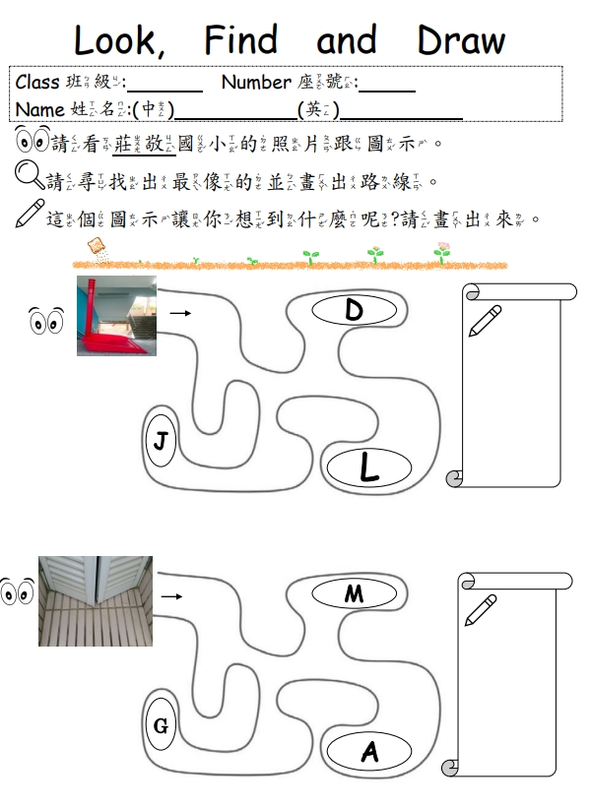

繪圖部分依據字母形狀，學生創意發想。

6

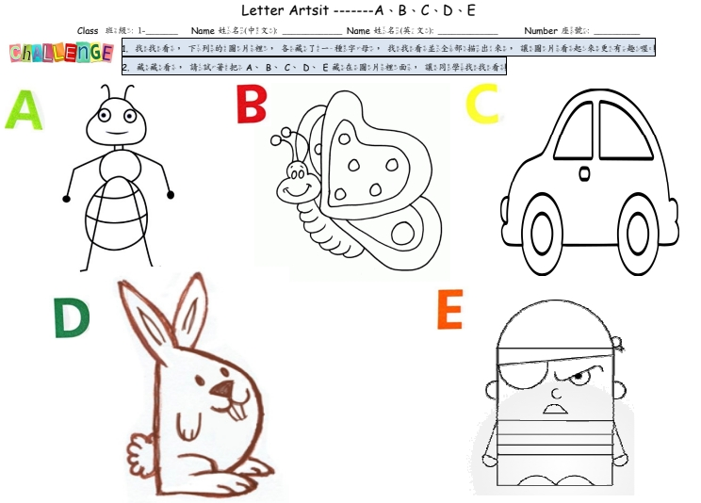

繪圖部分依據字母形狀，學生創意發想。

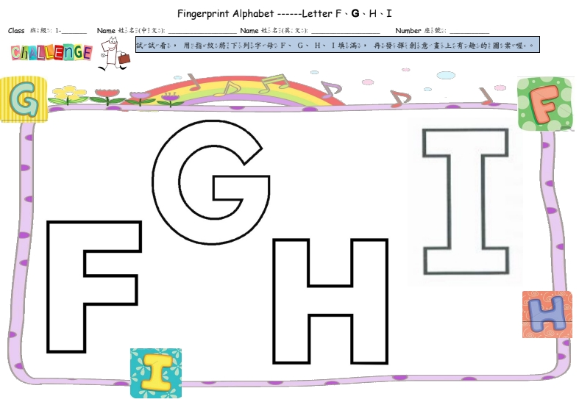

繪圖部分依據字母形狀，學生創意發想。

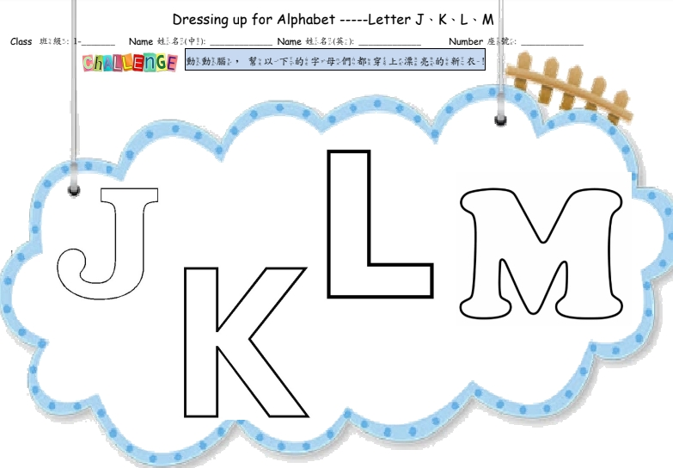

繪圖部分依據字母形狀，學生創意發想。